# Задание на html верстку внутреннего сайта поиска

1. Необходима html верстка для страниц описанных ниже
2. Может быть использованы исходная верстка с сайта pipl.com (css, img, js) или верстка можеь быть реализована другим способом (например bootstrap).
3. Исходная верстка полностью устраивает, но может быть упрощена при необходимости по согласованию.

## Шаблон страницы

1. Логотип pipl должен быть заменен на MGAP
2. Верхняя панель. Логотип должен быть заменен, Быстрый поиск, Текущий пользователь с выпадающим меню.

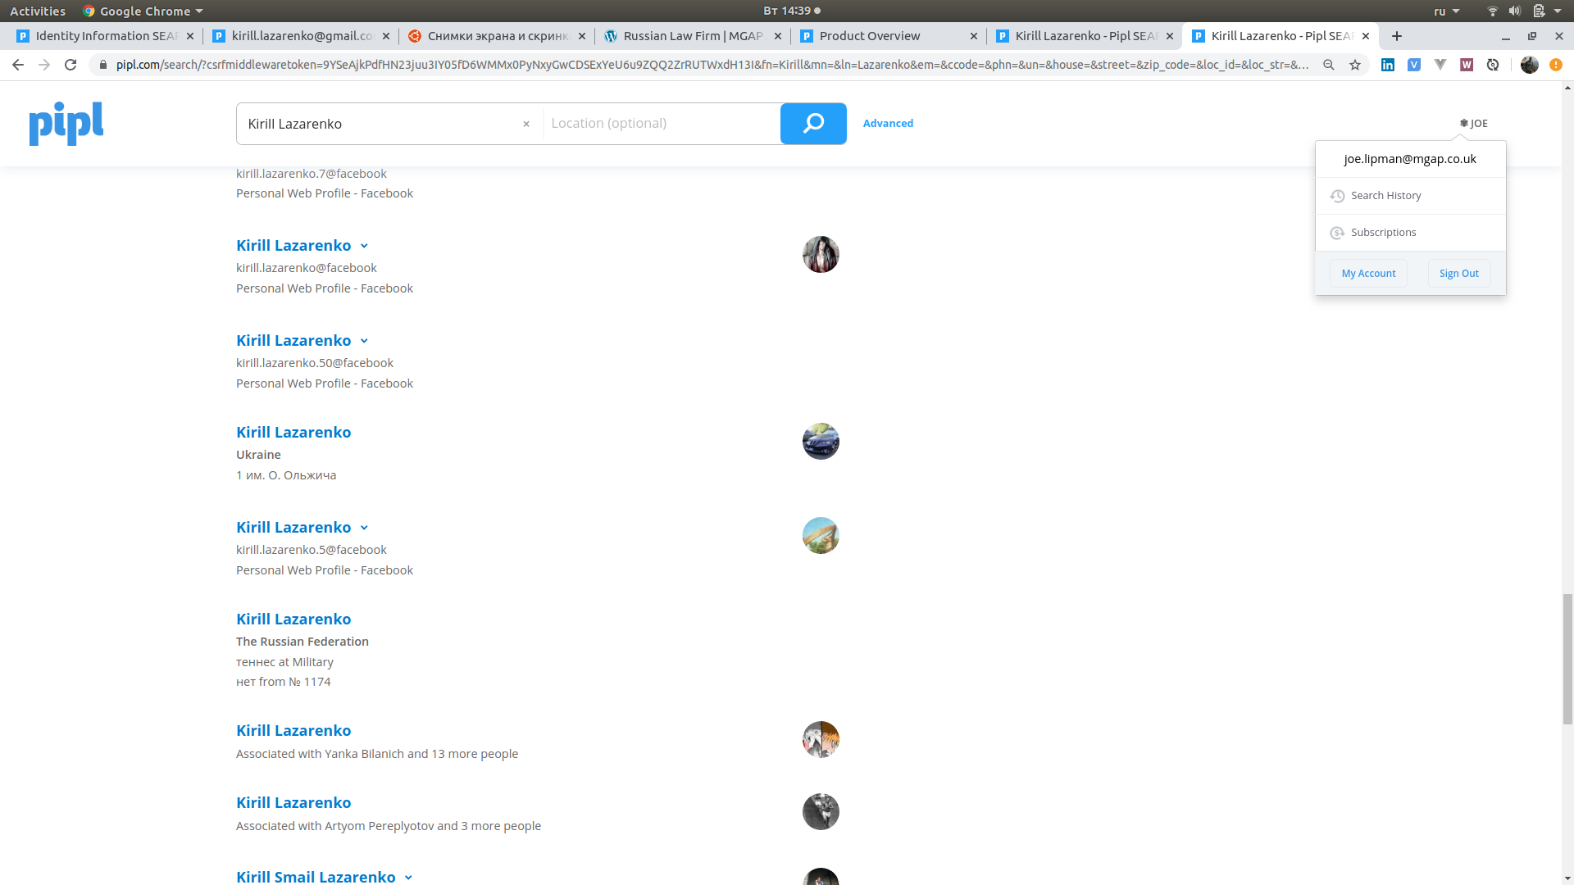

1. нижняя панель. Упрощенно, нижние меню не нужны

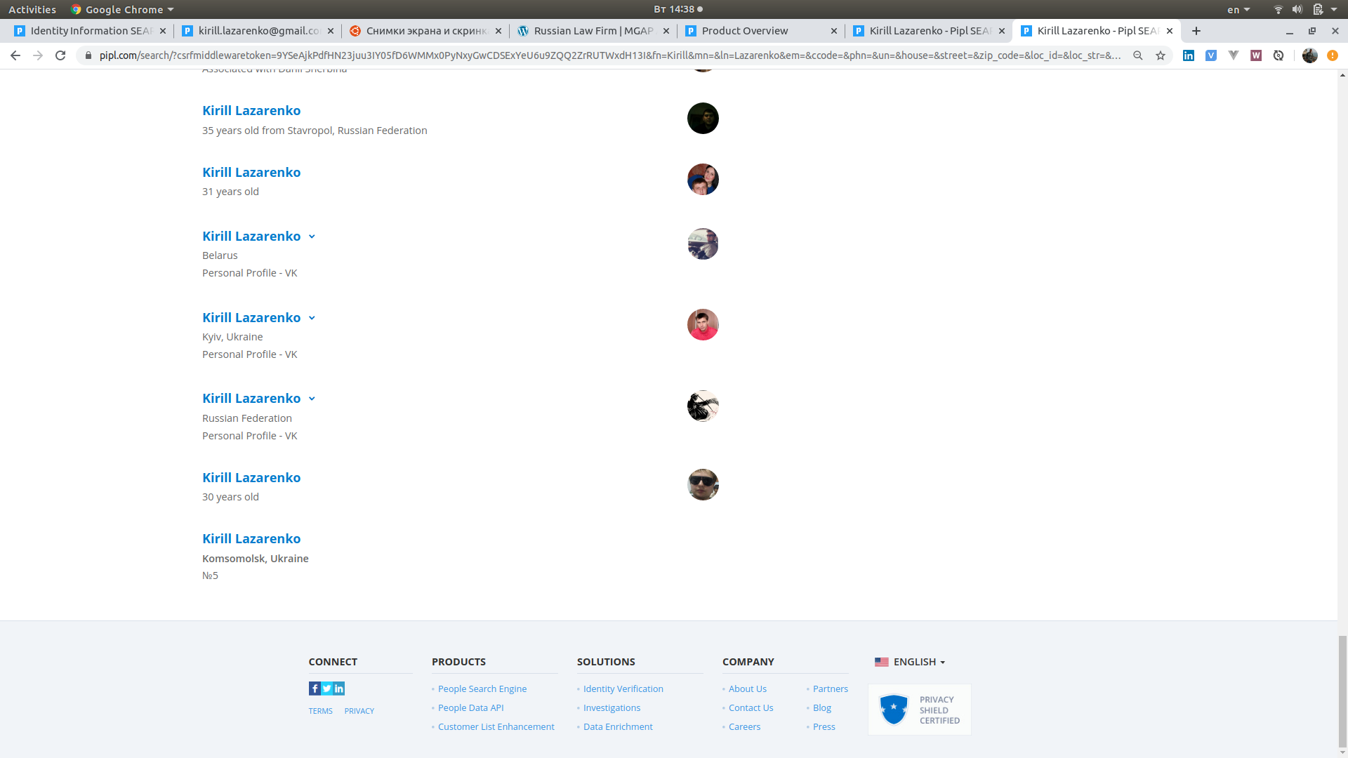

## Форма поиска

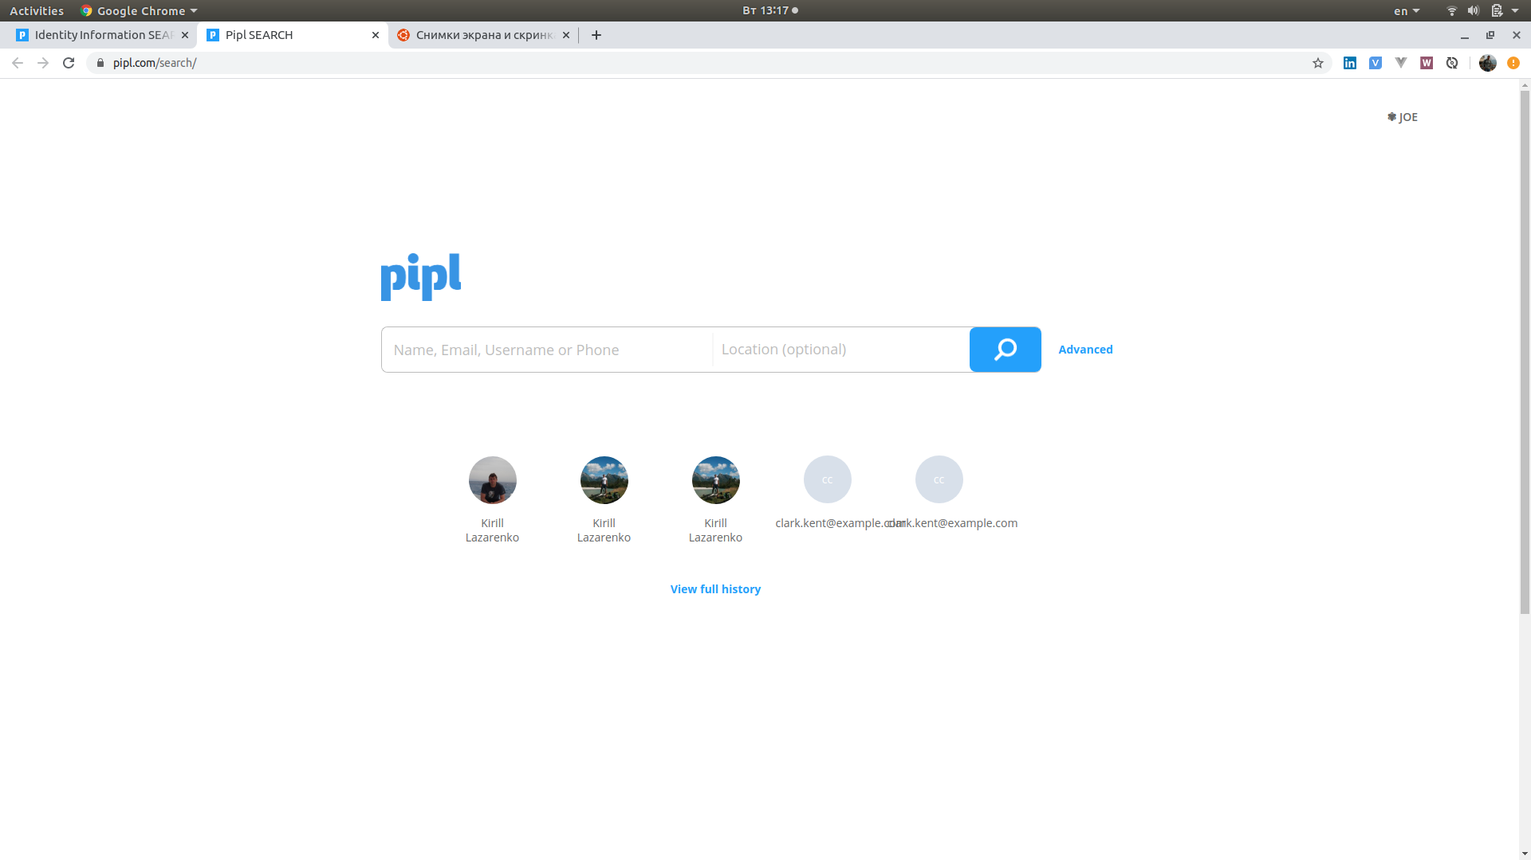По клику на «Advanced» открывается расширенная форма поиска

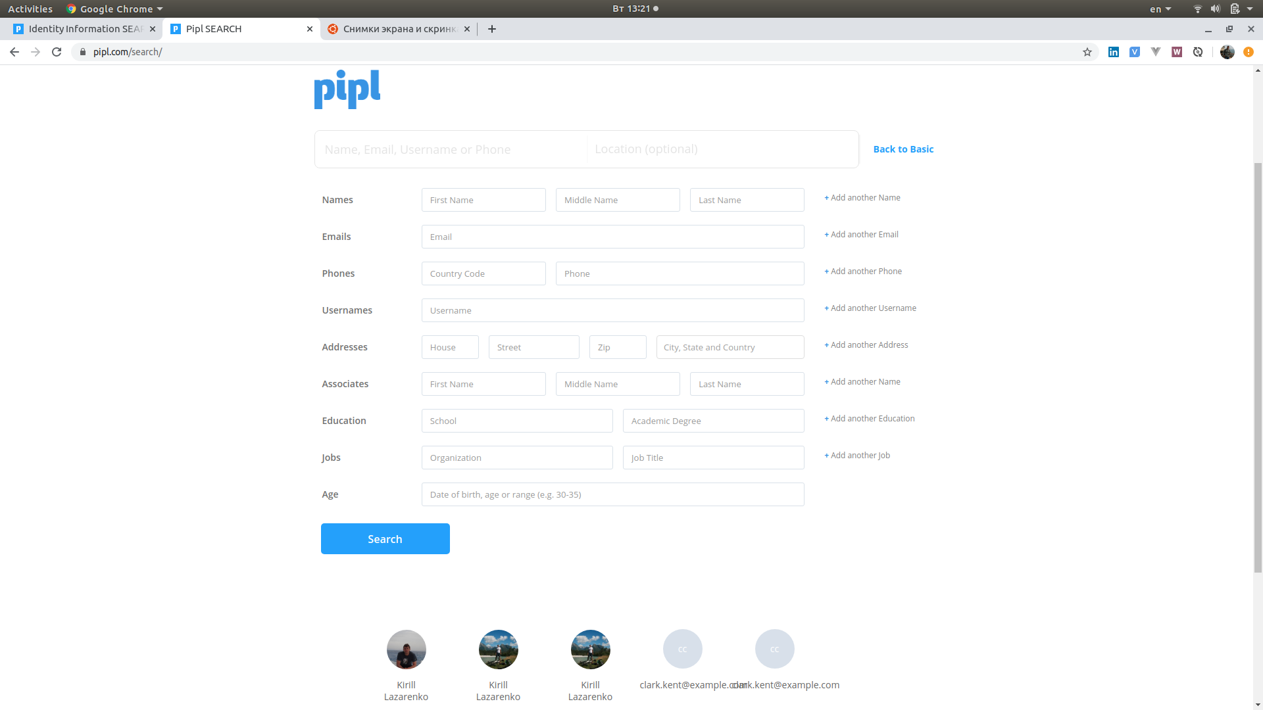**Примечание:**

1. Исходные изображения иконок не являются круглыми. Необходимо вписать в контур круга.
2. По клику «Add ..» добавляется строка с аналогичным набором полей как в исходной

## Результаты поиска

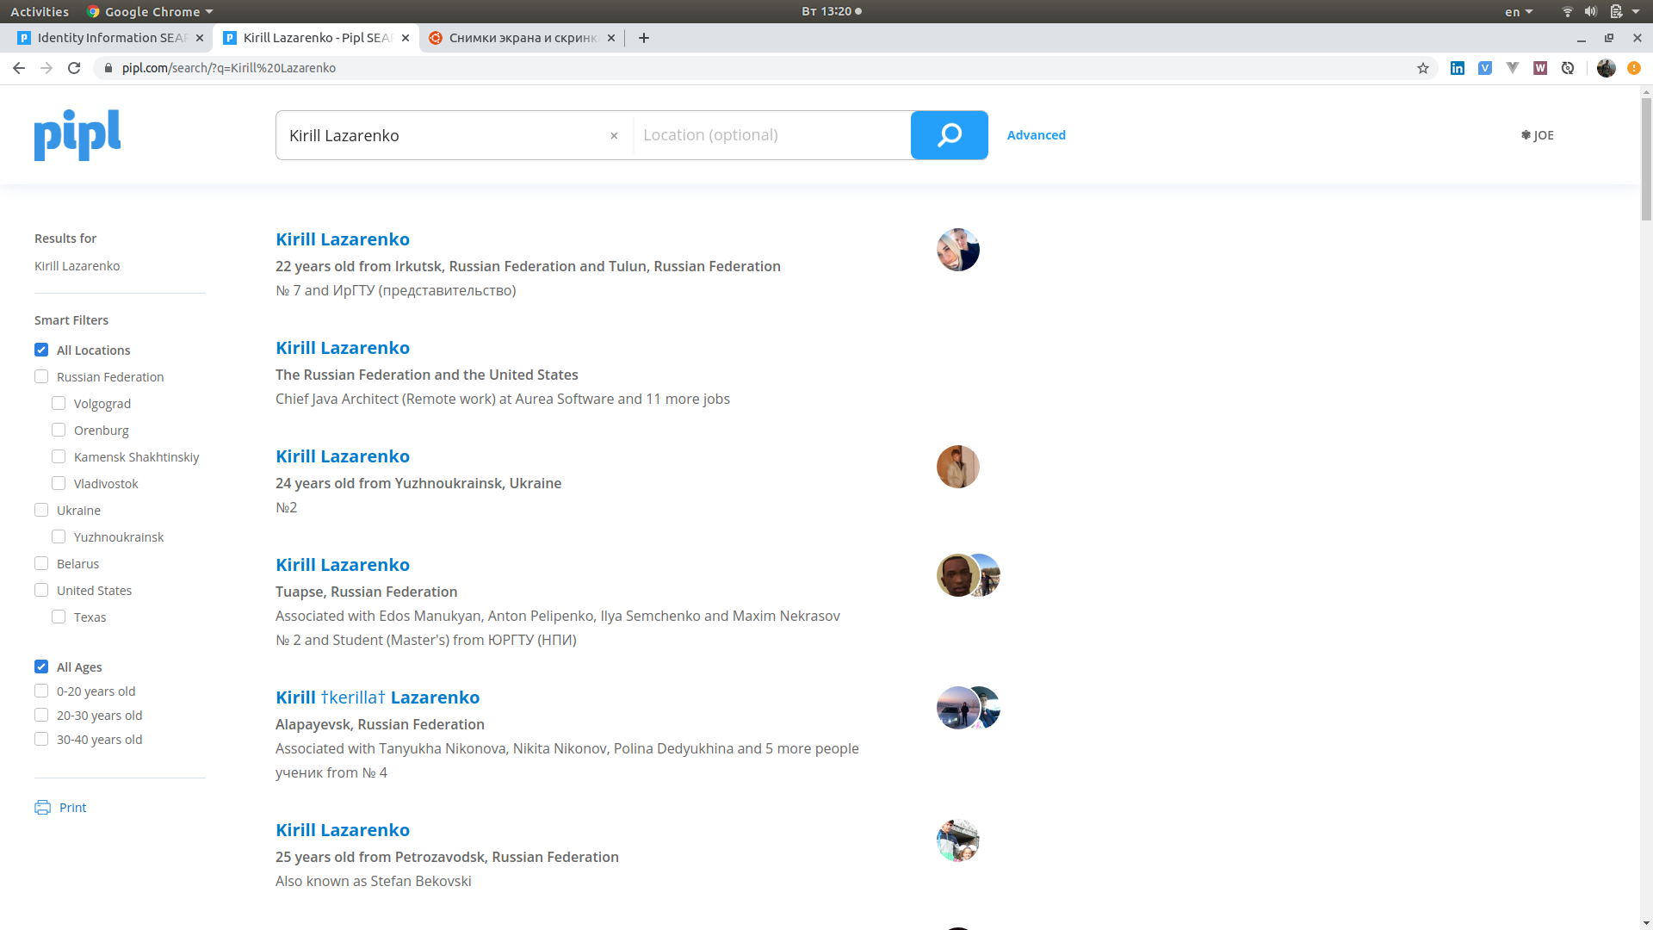

## Профиль пользователя

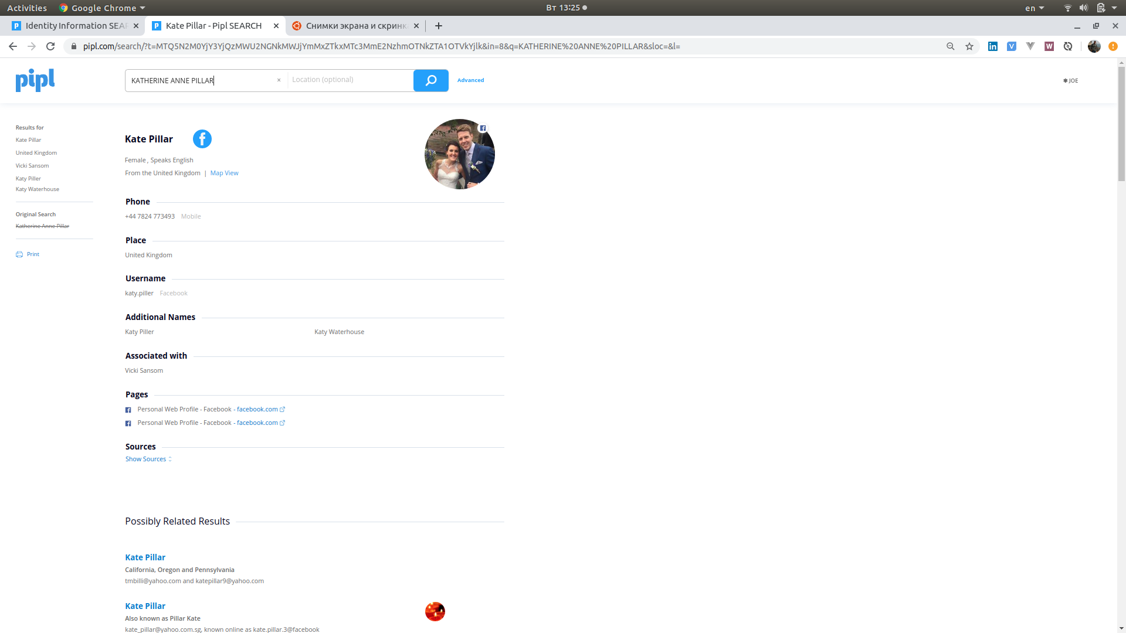Примечание:

1. Possibly related results отображаются аналогично «Результатам поиска»
2. При наведении на поля с информацией должен возникать дополнительный блок

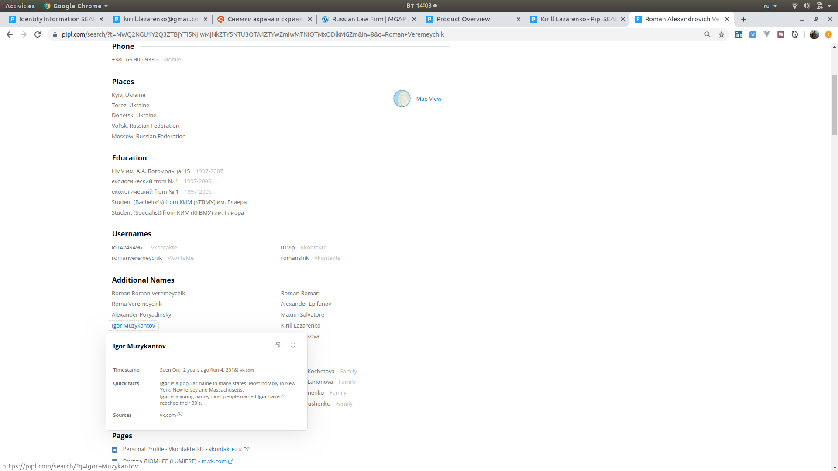

## История поиска

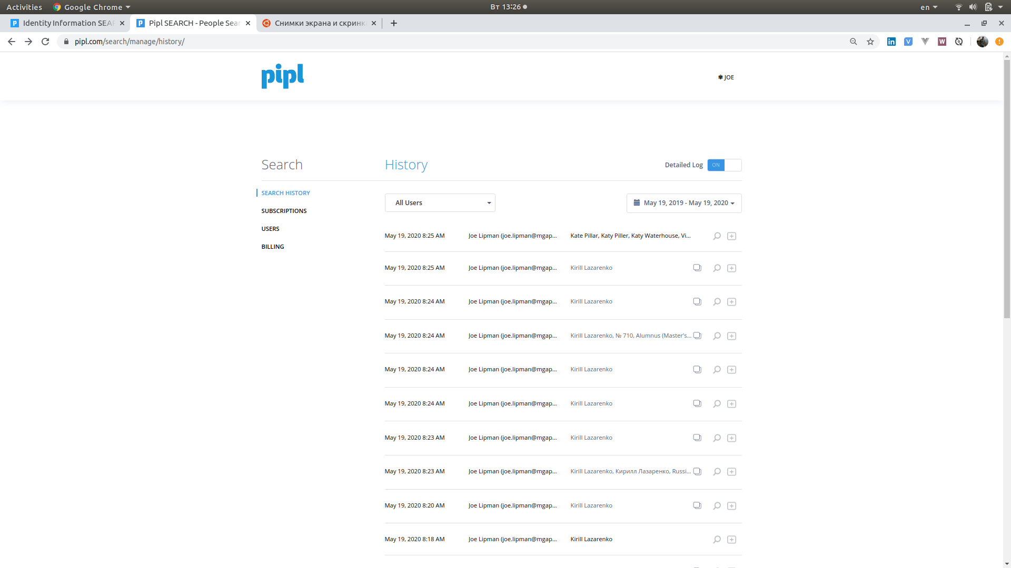

Примечание:

1. Блок слева не нужен

2. Должен быть пейджинг